Министерство науки и высшего образования Российской Федерации
ФГБОУ ВО «Кубанский государственный технологический университет»
Факультет информационных технологий и кибербезопасности
Кафедра кибербезопасности и защиты информации

ЛАБОРАТОРНАЯ РАБОТА №2
по дисциплине «Разработка защищенного программного обеспечения»
на тему: «SAST (Static Application Security Testing)»

Выполнил студент группы 22-К-КБ1
Веснянов Максим

Краснодар
2026

Содержание
Ход работы 3
Этап 1 Подготовка окружения и установка инструментов 3
Этап 2 Запуск Bandit – статический анализ кода FastAPI 3
Этап 3 Запуск Safety – сканирование зависимостей 6
Этап 4 Запуск Semgrep – расширенный SAST для FastAPI 7
Этап 5 Интерпретация результатов и меры по устранению 8
Этап 6 Интеграция SAST в CI/CD 10
Контрольные вопросы 12

Ход работы
Цель работы: освоить методику статического анализа безопасности кода (SAST) на примере FastAPI приложения с использованием инструментов Bandit, Safety и Semgrep, а также интерпретировать полученные результаты и предложить меры по устранению уязвимостей

Этап 1 Подготовка окружения и установка инструментов
Используемые версии:
bandit 1.9.4
safety, version 3.8.1
semgrep 1.179.0
python version = 3.12.10
Анализируемое приложение – учебный сервис на FastAPI.
Эндпоинты /, /health, /cpu, /metrics реализуют базовый мониторинг. Дополнительно добавлены эндпоинты /calc, /ping, /fetch, /user, /hash, /config, /restore с намеренными уязвимостями для демонстрации работы SAST. Структура проекта: app/main.py, routes.py, scanner.py, utils.py, requirements.txt.

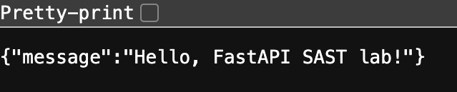
Рис. 1 – Приложение FastAPI

Этап 2 Запуск Bandit – статический анализ кода FastAPI
Bandit сканирует Python-код на наличие известных уязвимостей: hardcoded credentials, SQLинъекции, вызовы опасных функций (eval, exec) и др.
Команды:
С рекурсивным обходом всех файлов: bandit -r ./app -f txt
Создание JSON отчета: bandit -r ./app -f json -o reports/bandit-report.json
Анализ без уровня LOW: bandit -r ./app -f txt --severity-level medium
Создание HTML отчета: bandit -r ./app -f html -o reports/bandit-report.html

Bandit просканировал 84 строки и нашёл 16 проблем: High 3, Medium 7, Low 6. По уверенности: High 10, Medium 4, Low 2. Больше всего проблем в routes.py. Это ожидаемо, потому что там собраны эндпоинты, принимающие данные от пользователя.

Таблица 1 – Уязвимости уровня HIGH
Код | Файл:строка | Суть | Исправление
B602 | routes.py:30 | shell=True с пользовательским вводом, command injection | subprocess.run([...], check=True) без shell, валидация параметра host
B324 | routes.py:58 | Слабый хеш MD5 | hashlib.sha256 или bcrypt/argon2
B501 | scanner.py:7 | verify=False, SSL-проверка отключена | verify=True, добавить timeout

Таблица 2 – Уязвимости уровня MEDIUM
Код | Файл:строка | Суть | Исправление
B307 | utils.py:3 | eval на пользовательском вводе | ast.literal_eval для литералов; для арифметики разбор через ast с белым списком операторов (calculate())
B608 | routes.py:39 | SQL-запрос собирается f-строкой | Параметризованный запрос: execute("SELECT * FROM users WHERE name = ?", (name,)) и валидация name через Pydantic
B506 | routes.py:46 | yaml.load без SafeLoader | yaml.safe_load(data)
B301 | routes.py:52 | pickle.loads на недоверенных данных | Заменить pickle на JSON (json.loads)
B104 | main.py:50 | Привязка к 0.0.0.0 | Хост из APP_HOST, по умолчанию 127.0.0.1; в контейнере 0.0.0.0 задаётся в команде запуска
B108 | scanner.py:13 | Фиксированный путь /tmp/report.txt | tempfile.NamedTemporaryFile(...)
B113 | scanner.py:7 | HTTP-запрос без timeout | requests.get(url, timeout=5)

Таблица 3 – Уязвимости уровня LOW
Код | Файл:строка | Суть | Исправление
B105 | main.py:14, 15 | Пароль и ключ прописаны в коде | os.environ.get("ADMIN_PASSWORD"), os.environ.get("SECRET_KEY")
B101 | main.py:28 | assert в production | if START_TIME <= 0: raise HTTPException(500)
B110 | scanner.py:22 | except: pass скрывает ошибки | Ловить конкретное исключение (ValueError) и писать в лог
B403 | routes.py:3 | Импорт pickle | Исчезает вместе с заменой pickle на JSON
B404 | routes.py:5 | Импорт subprocess | Оставлен, так как вызов безопасен (без shell, валидированный ввод); помечен # nosec B404 с обоснованием. Это ложное срабатывание

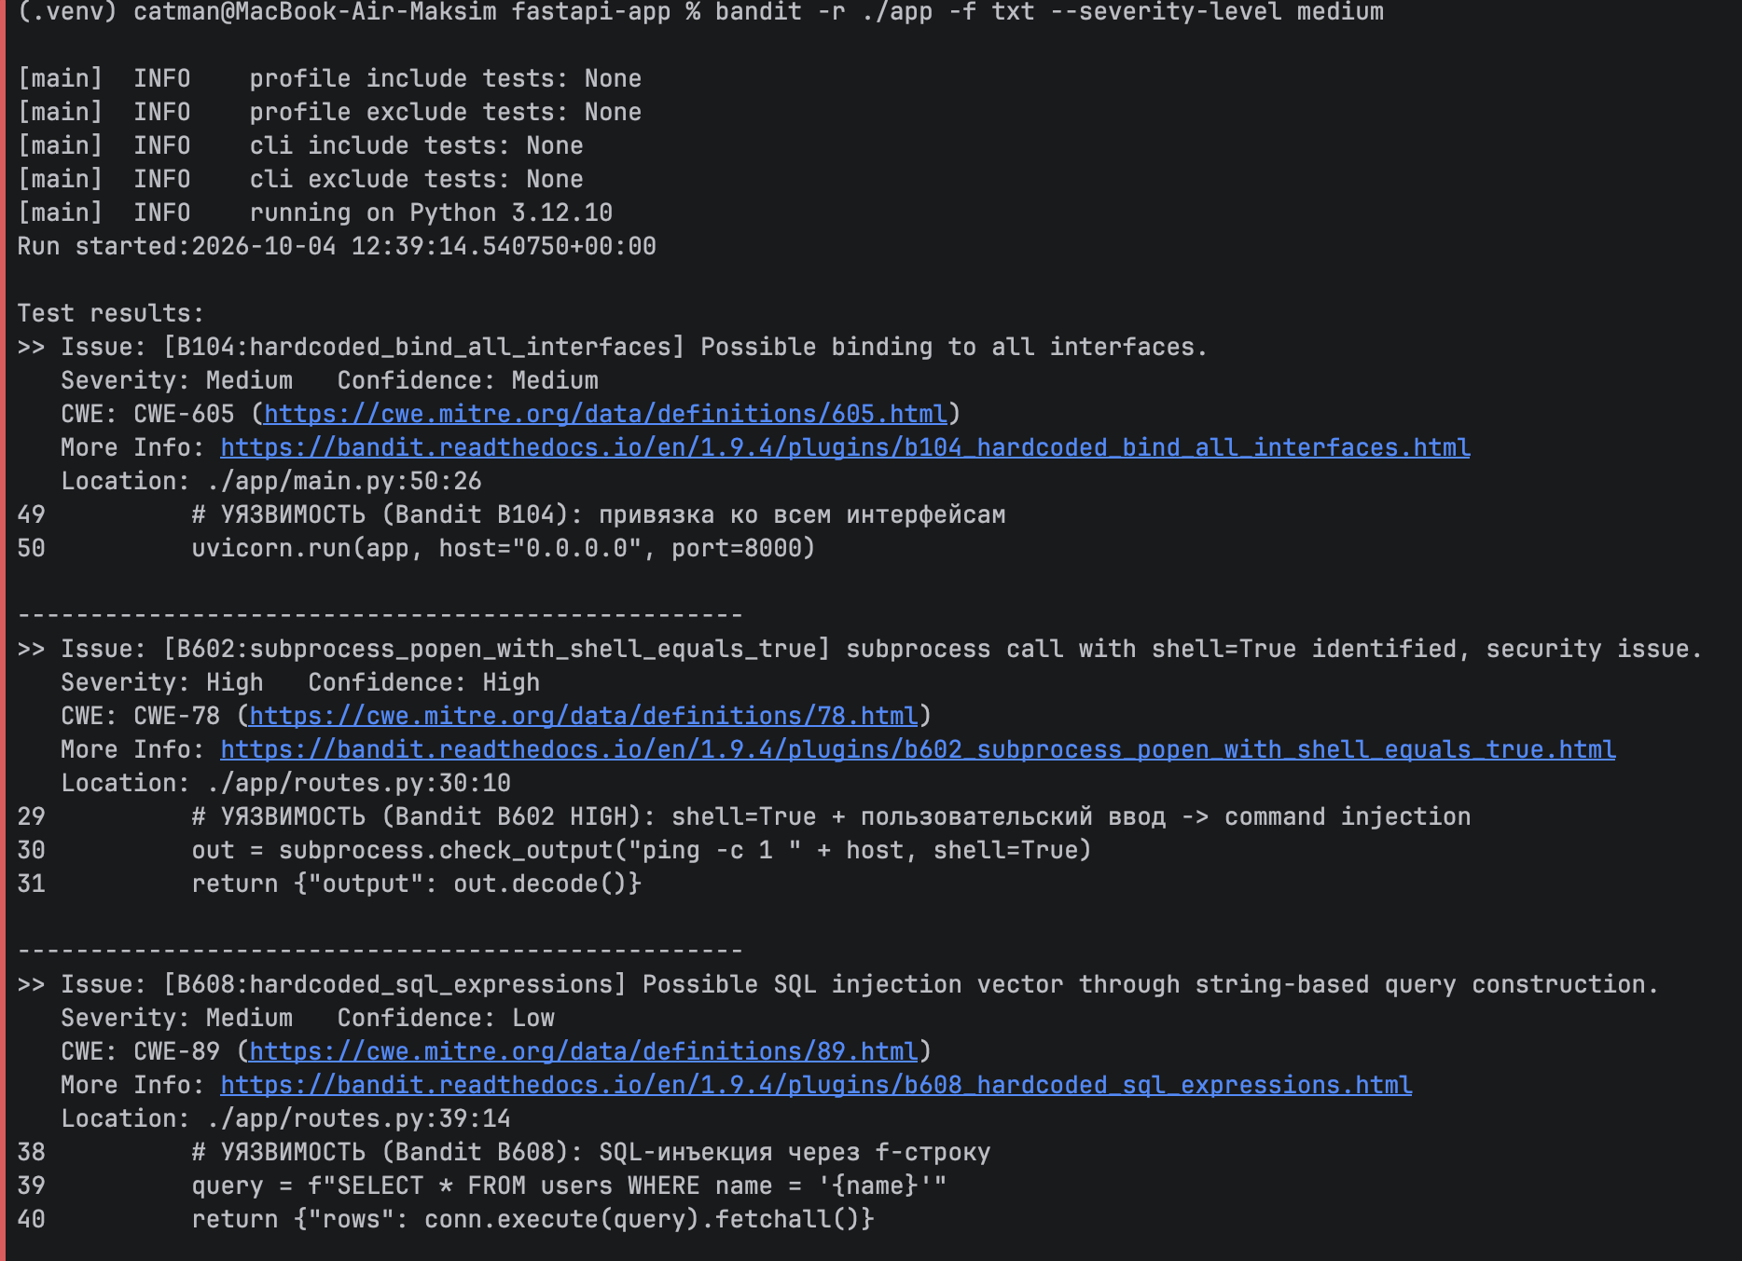
Рис. 2 – Результат анализа без уровня LOW

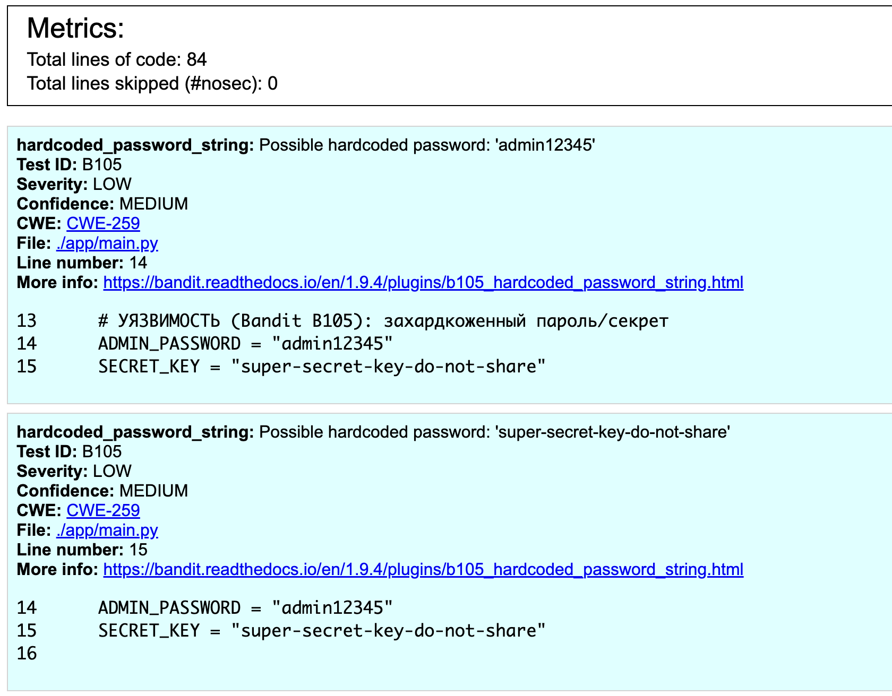
Рис. 3 – HTML отчет

Этап 3 Запуск Safety – сканирование зависимостей
Safety проверяет файлы зависимостей (requirements.txt, Pipfile, pyproject.toml) на наличие известных уязвимостей в пакетах.
Вывод safety scan:
Tested 8 dependencies for security issues using default Safety CLI policies
32 vulnerabilities found, 0 ignored due to policy.
5 fixes suggested, resolving 32 vulnerabilities.

Safety (версия 3.8.1) просканировал requirements.txt и обнаружил 32 известные уязвимости в 5 из 8 пакетов: fastapi (3), requests (4), Jinja2 (5), urllib3 (10), python-multipart (10). Пакеты uvicorn, PyYAML и psutil уязвимостей не содержат.
Все проблемы устраняются обновлением пакетов до версий, рекомендованных Safety. Даже при безопасном собственном коде приложение остаётся уязвимым через сторонние библиотеки, поэтому зависимости нужно проверять регулярно, в том числе в CI/CD.

Таблица 4 – Уязвимости пакетов
Пакет | Версия | Уязвимость (CVE/ID) | Исправлено в | Путь обновления
fastapi | 0.95.0 | 3 | 64930, 58704, 65293 | 0.109.1 или новее
requests | 2.25.1 | 4 | 90553, 77680, 58755, 71064 | 2.33.0
Jinja2 | 3.0.3 | 5 | 76378, 74735, 71591, 64227, 75976 | 3.1.6
urllib3 | 1.26.5 | 10 | 71608, 61601, 61893 и ещё 7 | 2.8.0
python-multipart | 0.0.5 | 10 | 74427, 66706, 85155 и ещё 7 | 0.0.31
uvicorn | 0.20.0 | 0 | — | обновлять не требуется
PyYAML | 6.0 | 0 | — | обновлять не требуется
psutil | 5.9.5 | 0 | — | обновлять не требуется

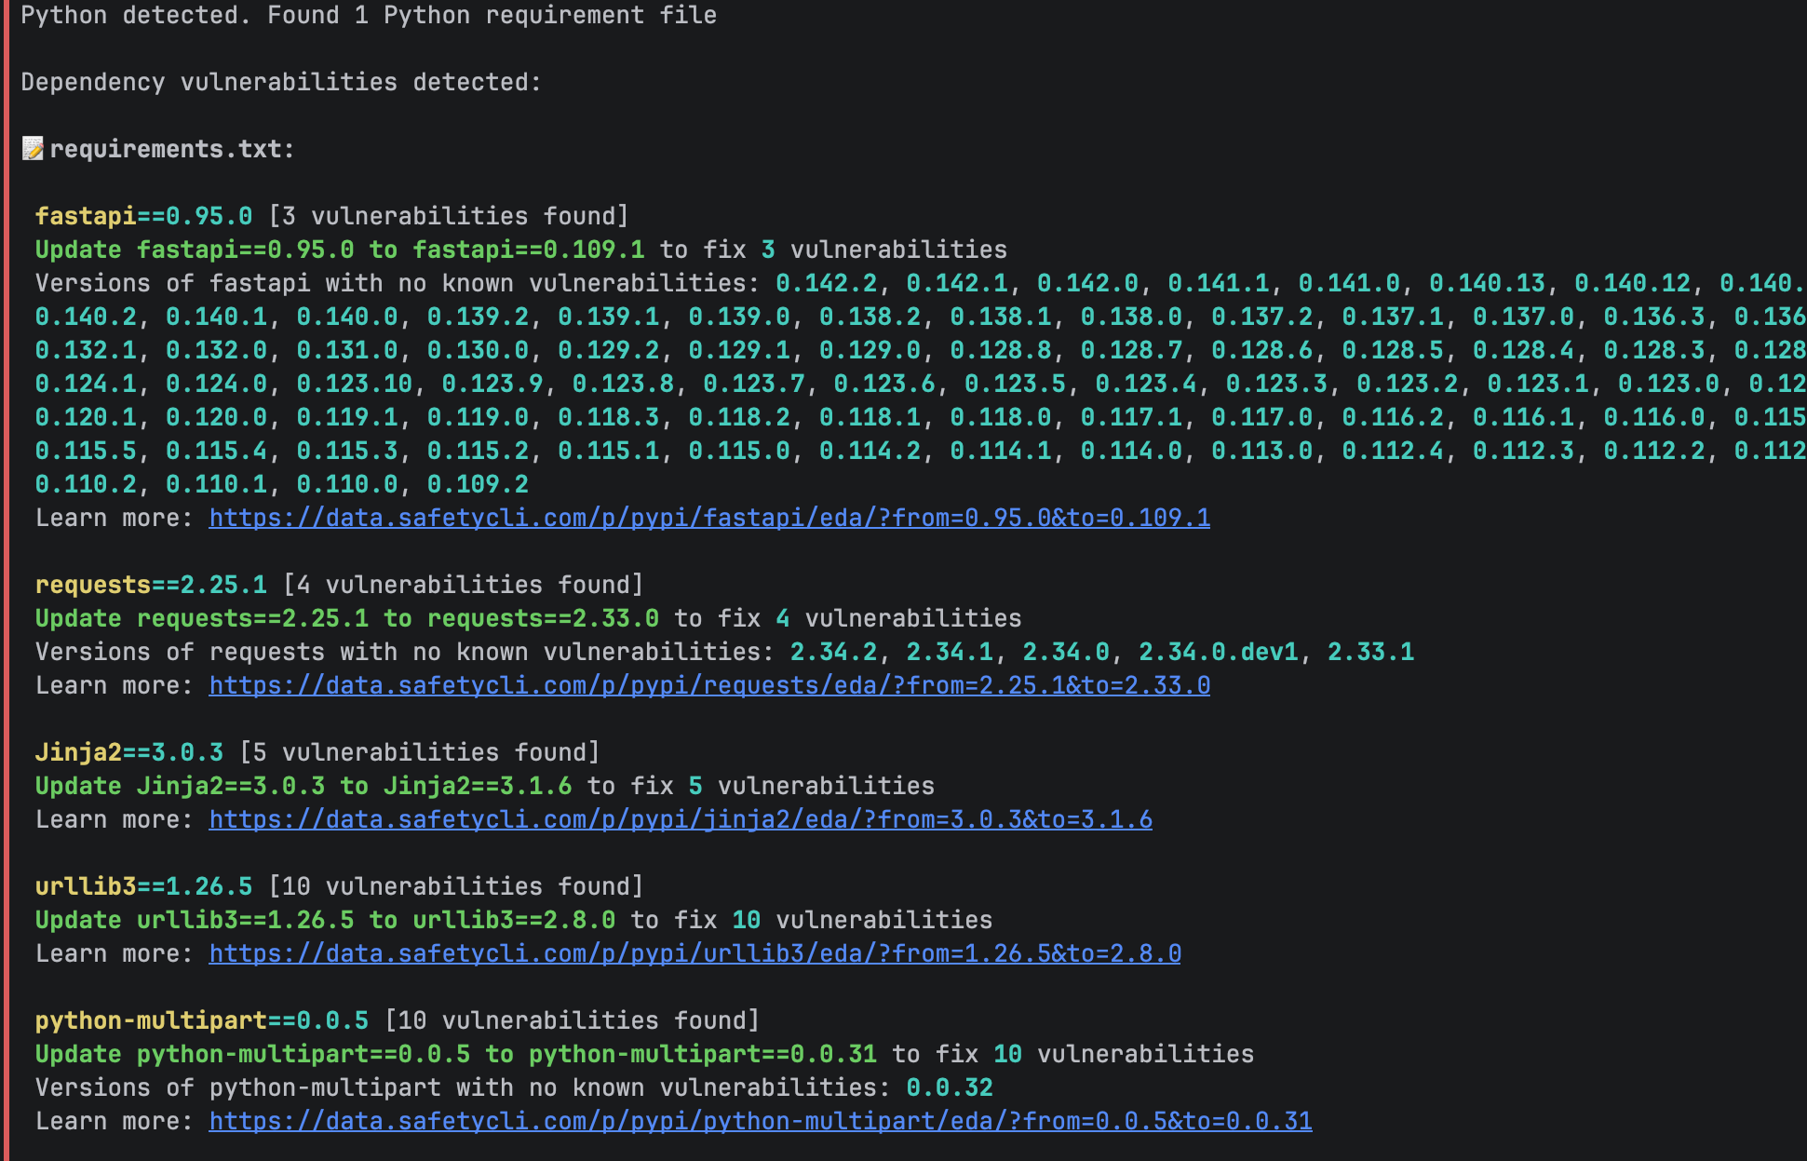
Рис. 4 – Safety скан

Этап 4 Запуск Semgrep – расширенный SAST для FastAPI
Semgrep поддерживает анализ с учетом фреймворков (FastAPI, Flask, Django) и может обнаруживать специфические для фреймворка уязвимости.
Вывод команды: semgrep scan ./app --config p/defaultН:
Scan completed successfully.
• Findings: 8 (8 blocking)
• Rules run: 290
• Targets scanned: 5
• Parsed lines: ~100.0%
• No ignore information available
Ran 290 rules on 5 files: 8 findings.

Semgrep (версия 1.179.0) просканировал 5 файлов проекта и обнаружил 5 проблем: 3 уровня ERROR (command injection через subprocess с shell=True, небезопасная загрузка YAML, отключённая проверка SSL-сертификата) и 2 уровня WARNING (использование pickle и eval).
Все находки соответствуют находкам Bandit (B602, B506, B301, B501, B307). Semgrep сопоставил каждую находку с CWE и категорией OWASP Top 10 (A03:2021 Injection, A07:2021, A08:2021).
Часть проблем, найденных Bandit (MD5, SQL-инъекция, захардкоженные пароли, 0.0.0.0, /tmp), в данном наборе правил обнаружена не была.

Таблица 5 – Результат Semgrep
Правило | Файл:строка | Уровень | CWE | OWASP Top 10 (2021) | Аналог в Bandit
subprocess-shell-true | routes.py:30 | ERROR | CWE-78 (OS Command Injection) | A03 Injection | B602
avoid-pyyaml-load | routes.py:46 | ERROR | CWE-502 (десериализация) | A08 Software and Data Integrity Failures | B506
avoid-pickle | routes.py:52 | WARNING | CWE-502 | A08 | B301
disabled-cert-validation | scanner.py:7 | ERROR | CWE-295 (проверка сертификата) | A07 Identification and Authentication Failures | B501
eval-detected | utils.py:3 | WARNING | CWE-95 (Eval Injection) | A03 Injection | B307

Этап 5 Интерпретация результатов и меры по устранению
После исправления всех уязвимостей, утилиты не смогли обнаружить каких-либо проблем.
Таблица 6 – Все обнаруженные уязвимости
Инструмент | Уязвимость | Файл | Строка | Рекомендация
Bandit | B602: shell=True | routes.py | 30 | Убрать shell, передавать аргументы списком, валидировать ввод
Bandit | B324: weak MD5 hash | routes.py | 58 | Использовать sha256 / bcrypt / argon2
Bandit | B501: SSL verification disabled | scanner.py | 7 | verify=True
Bandit | B307: eval | utils.py | 3 | ast.literal_eval или безопасный вычислитель
Bandit | B104: bind all interfaces | main.py | 50 | 127.0.0.1 либо обоснованный # nosec
Bandit | B608: SQL injection | routes.py | 39 | Параметризованный запрос
Bandit | B506: yaml.load | routes.py | 46 | yaml.safe_load
Bandit | B301: pickle | routes.py | 52 | Заменить на JSON
Bandit | B108: insecure /tmp | scanner.py | 13 | tempfile.NamedTemporaryFile
Bandit | B113: request without timeout | scanner.py | 7 | Добавить timeout=5
Bandit | B105: hardcoded password | main.py | 14, 15 | Хранить в переменных окружения
Bandit | B101: assert | main.py | 28 | if ...: raise HTTPException
Bandit | B110: try/except/pass | scanner.py | 22 | Логировать исключение
Safety | fastapi 0.95.0: 3 уязвимости (ID 64930, 58704, 65293) | requirements.txt | — | Обновить до 0.109.1 или новее
Safety | requests 2.25.1: 4 уязвимости (ID 90553, 77680, 58755, 71064) | requirements.txt | — | Обновить до 2.33.0
Safety | Jinja2 3.0.3: 5 уязвимостей (ID 76378, 74735, 71591, 64227, 75976) | requirements.txt | — | Обновить до 3.1.6
Safety | urllib3 1.26.5: 10 уязвимостей (ID 71608, 61601, 61893 и др.) | requirements.txt | — | Обновить до 2.8.0
Safety | python-multipart 0.0.5: 10 уязвимостей (ID 74427, 66706, 85155 и др.) | requirements.txt | — | Обновить до 0.0.31
Semgrep | subprocess-shell-true (CWE-78) | routes.py | 30 | shell=False, аргументы списком, валидация host
Semgrep | avoid-pyyaml-load (CWE-502) | routes.py | 46 | yaml.safe_load
Semgrep | avoid-pickle (CWE-502) | routes.py | 52 | Заменить на JSON
Semgrep | disabled-cert-validation (CWE-295) | scanner.py | 7 | verify=True
Semgrep | eval-detected (CWE-95) | utils.py | 3 | ast.literal_eval или безопасный вычислитель

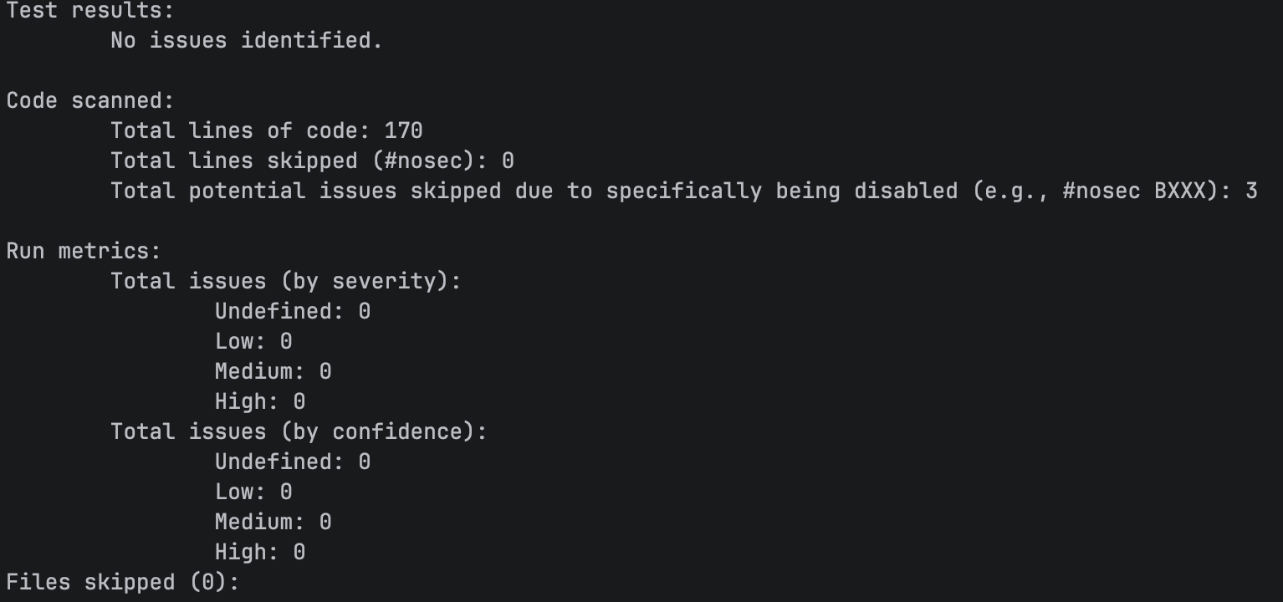
Рис. 5 – Результат Bandit после исправлений

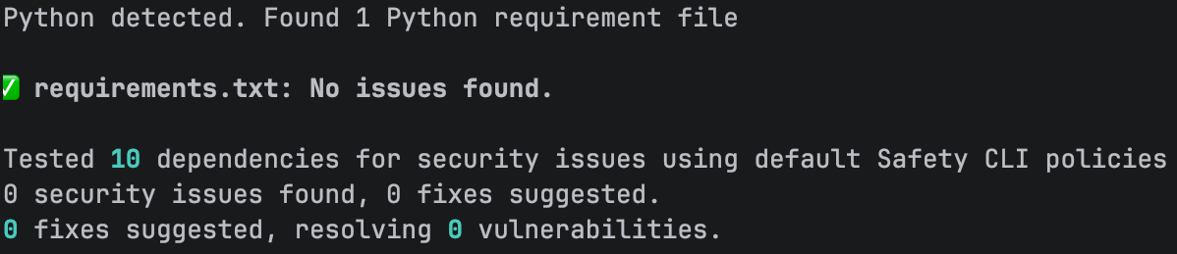
Рис. 6 – Результат Safety после исправлений

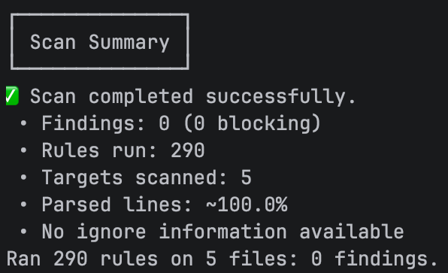
Рис. 6 – Результат Semgrep после исправлений

Этап 6 Интеграция SAST в CI/CD
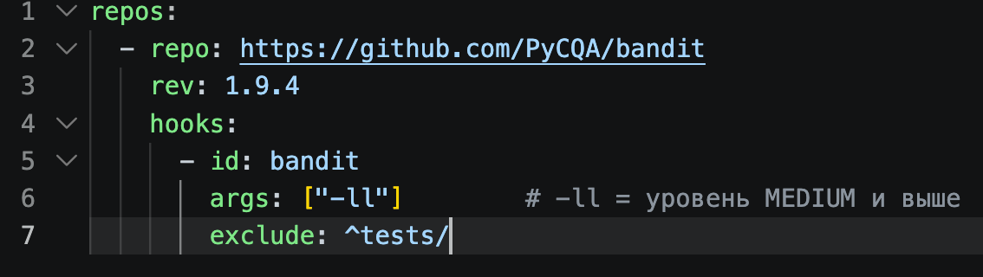
Рис. 7 – Настройка Pre-commit

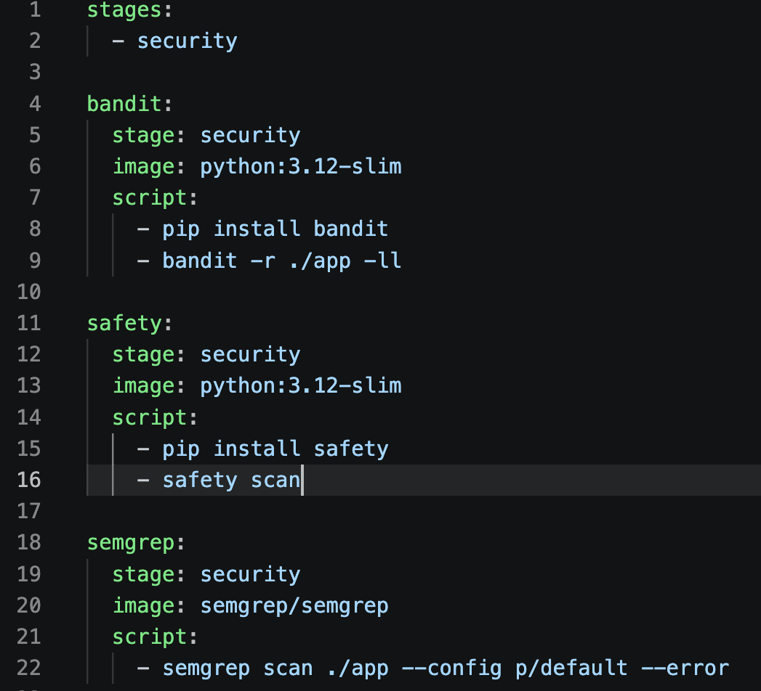
Рис. 8 – Настройка GitLab CI

Контрольные вопросы
1. SAST: Что такое статический анализ безопасности кода и чем он отличается от динамического (DAST)?
SAST (Static Application Security Testing) это анализ исходного кода без его запуска, в поисках уязвимых шаблонов (подход «белого ящика»). Работает на ранних этапах разработки и указывает точный файл и строку.
DAST (Dynamic) проверяет работающее приложение снаружи, отправляя запросы (подход «чёрного ящика»): видит проблемы конфигурации и поведения в рантайме, но не знает, в какой строке кода причина.
SAST даёт больше ложных срабатываний, DAST находит только то, что удалось вызвать. Методы дополняют друг друга.

2. Bandit: Какие основные категории уязвимостей обнаруживает Bandit и как его интегрировать в CI/CD?
Bandit ищет небезопасные конструкции в Python-коде. Основные категории (примеры из работы):
- инъекции и выполнение кода: B602 (shell=True), B307 (eval), B608 (SQL);
- слабая криптография: B324 (MD5);
- TLS и сертификаты: B501 (verify=False);
- небезопасная десериализация: B301 (pickle), B506 (yaml.load);
- секреты в коде: B105; конфигурация и файлы: B104 (0.0.0.0), B108 (/tmp);
- плохие практики: B101 (assert), B110 (except: pass).
В CI/CD интегрируется командой bandit -r ./app -ll в pipeline (GitLab CI, GitHub Actions) и pre-commit хуком, который блокирует коммит с серьёзными находками.

3. Safety: Какую задачу решает Safety и почему важно сканировать не только код, но и зависимости?
Safety проверяет пакеты из requirements.txt по базе известных уязвимостей и подсказывает безопасные версии.
Сканировать нужно не только свой код, потому что значительная часть приложения это сторонние библиотеки.
В задании собственный код был уязвим, и отдельно Safety нашёл 32 уязвимости в 5 пакетах (fastapi, requests, Jinja2, urllib3, python-multipart). Одна уязвимая зависимость, в том числе транзитивная, делает уязвимым всё приложение.

4. Semgrep: В чем преимущество Semgrep перед Bandit при анализе FastAPI-приложений и как работает фреймворк-специфичный анализ?
Semgrep работает с шаблонами кода (а не только с готовыми проверками Python), поддерживает много языков и позволяет писать собственные правила на YAML.
Его правила знают API фреймворков (FastAPI, Flask, Django): например, можно описать, что параметр эндпоинта это недоверенный источник, и найти путь этих данных к опасной функции (taint-анализ, расширенный в Pro-движке).
Каждая находка снабжена CWE и категорией OWASP. В задании бесплатный Semgrep нашёл 5 проблем против 16 у Bandit, то есть его сила в гибкости правил и контексте, а не в числе находок.

5. Ложные срабатывания: Как бороться с ложными срабатываниями (False Positives) в SASTинструментах? Приведите пример.
Ложное срабатывание это находка, не являющаяся реальной уязвимостью. Способы:
- триаж по severity и confidence вместе, а не по одному из них;
- конфигурация инструмента: исключить папки (.bandit с exclude = ./tests,./venv), отключить правила (skips);
- точечные подавления с обоснованием: # nosec B603 у Bandit, # nosemgrep у Semgrep;
- baseline (игнорировать старые находки и ловить только новые), запуск нескольких инструментов для перекрёстной проверки.
Примеры: assert в тестах (B101) допустим, поэтому tests исключены; импорт subprocess (B404) и вызов без shell с валидированным вводом помечены # nosec с пояснением.

6. OWASP Top 10: Какие категории из OWASP Top 10 можно обнаружить с помощью SAST?
Хорошо находит (на примерах работы):
- A03 Injection: eval, SQL-инъекция, command injection;
- A02 Cryptographic Failures: MD5, отключённый TLS;
- A08 Software and Data Integrity Failures: pickle, yaml.load;
- A05 Security Misconfiguration: 0.0.0.0, небезопасный /tmp;
- A07 Identification and Authentication Failures: пароли в коде;
- A06 Vulnerable and Outdated Components: через сканеры зависимостей (Safety).
Плохо или частично находит: A01 Broken Access Control, A04 Insecure Design, A09 Logging Failures и проблемы, видимые только в рантайме. Для них нужны DAST, ревью архитектуры и тесты.

